Filosoof Matthijs Schouten: ‘Het lukt steeds vaker om met filosofie een hele bedrijfsfilosofie om te gooien’
Door Djuna Spreksel op 27 juli 2026
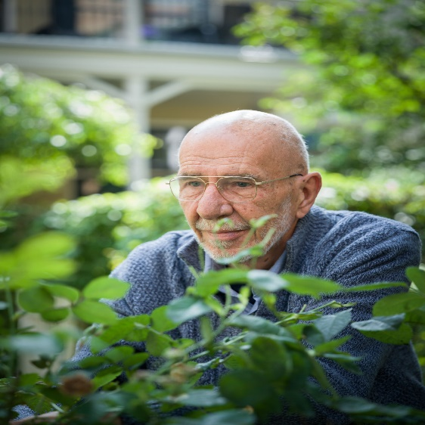
beeld Merlijn Doomernik
Als organisatieadviseur wil filosoof Matthijs Schouten mensen bijbrengen hoe ze beter met de natuur kunnen omgaan.
Natuurfilosoof Matthijs Schouten (1952) groeit op tussen de heide, beekdalen en bossen van het glooiende Limburgse platteland. Als klein jongetje zwerft hij veel buiten en verkeert hij in het gezelschap van bomen, planten en dieren. Op een dag verblijft hij op een boerderij en hoort hij plotseling een ‘vreselijk gekrijs’. Hij rent naar buiten en ziet daar hoe een varken wordt afgemaakt door een slager. ‘Ik moest direct overgeven,’ blikt hij terug. ‘Volledig overstuur ging ik naar mijn moeder en vroeg ik haar of je zomaar een dier mocht doden. Ja, zei ze, want God heeft ons de dieren gegeven. Ik ben direct naar de pastoor gegaan, die bevestigde wat mijn moeder had gezegd. Maar ik voelde: dit klopt niet. Vanaf dat moment heb ik nooit meer vlees kunnen eten.’
Vanwege de diepe band die Schouten voelt met de levende wereld om hem heen, gaat hij biologie studeren. In zijn studententijd begint het maatschappelijke debat over de invloed van de mens op het welzijn van de aarde. Zo verschijnt het rapport Grenzen aan de groei (1972) van de Club van Rome, waarin wordt betoogd dat inzetten op oneindige economische groei en bevolkingsgroei op een planeet met eindige hulpbronnen voor grote problemen gaat zorgen. Het rapport maakt indruk, ook op Schouten. Toch vindt hij bij zijn docenten geen antwoorden. ‘Tijdens de colleges spraken we over ecologische achteruitgang, maar ik kon nergens terecht met de vraag waarom de mensheid zo met de aarde omgaat en of het ook anders kan.’
Hij gaat filosofie en godsdienstwetenschappen studeren. De combinatie met biologie blijft zijn hele professionele leven centraal staan: Schouten is ecoloog, maar houdt zich ook bezig met de relatie tussen het menselijke en het niet-menselijke en onze omgang met de natuur. Hij werd bijzonder hoogleraar ecologie en filosofie van het natuurherstel aan Wageningen University & Research. Daarnaast was hij dertig jaar als ecoloog en ‘huisfilosoof’ in dienst bij Staatsbosbeheer, de grootste natuurbeheerder van Nederland. En hoewel hij inmiddels officieel met pensioen is, adviseert hij met programma en reisorganisatie The Oikos Collective andere organisaties. Dat doet hij aan de hand van wat ‘de binnenkant van duurzaamheid’ is gaan heten: het uitgangspunt dat natuurinclusief beleid begint bij het eigen bewustzijn over de plek van de mens binnen het ecosysteem van de aarde.
Wat is er in de laatste jaren veranderd in hoe we de aarde zien?
‘Mensen zoals antropoloog Jane Goodall en bioloog Frans de Waal hebben laten zien dat sommige dieren vermogens hebben waarvan we dachten dat die aan de mens voorbehouden waren: ze kunnen reflecteren en anticiperen, hebben gevoel voor rechtvaardigheid. En we leren van het boeddhisme en hindoeïsme dat we niet-menselijke aanwezigheden ook kunnen zien als entiteiten die kunnen lijden. De Ojibwe, een van de inheemse volkeren in Amerika, hebben een woord voor dieren, dat, letterlijk vertaald, “andere-dan-mensen-personen” betekent. Het idee dat niet-mensen ook personen kunnen zijn betekent dat zij recht hebben op welzijn. Het besef dat de mens niet losstaat van zijn omgeving, maar er ten diepste mee verweven is, doet een beroep op ons in de praktijk. Maar ondanks alle kennis die we nu in het Westen hebben van de natuur en de klimaatcrisis, lukt het ons niet om beter voor de aarde te zorgen. Er is een kloof tussen onze kennis en ons handelen.’

Hoe komt dat?
‘We kunnen wel bedenken dat we onderdeel uitmaken van de natuur en dat het dus belangrijk is om daar goed mee om te gaan, maar we ervaren die verwevenheid niet. Het is voor ons normaal om in het weekend in de duinen te wandelen en maandag op werk te verschijnen en allerlei beslissingen te nemen die slecht zijn voor die duinen. Wat mij betreft is de grootste uitdaging hoe we het nieuwe begrip van de werkelijkheid – dat wij onderdeel zijn van de natuurlijke omgeving – kunnen laten doorklinken in hoe we met de wereld omgaan.’
Hoe doen we dat?
‘Filosoof Martin Buber beschrijft in een van zijn boeken hoe hij naar een boom kijkt. Hij laat zien dat je die boom kunt benaderen als neutrale toeschouwer, zoals we doorgaans leren op school: je onderscheidt de soort, de staat ervan, bepaalde eigenschappen. Dan blijft de boom een object dat los van jou bestaat. Maar, zegt Buber, het kan ook gebeuren dat je door het bekijken van de boom in een relatie ermee wordt opgenomen. Dan is de boom niet langer een “het”, maar een “jij”. Als je je opent en je directe ervaring laat spreken, ontstaat er een betrokkenheid en daarmee een gevoelde verantwoordelijkheid voor de wereld. Dus wees eens een tijdje stil in het bos, en ga ruiken en luisteren naar wat de bomen je vertellen.’

Moet je daarvoor de wildernis in?
‘Nee, de moderne stad wordt steeds meer het domein van biodiversiteit, omdat we op het platteland alles aan de efficiënte landbouw opofferen. Ik woon in het centrum van Utrecht en als ik daar naar buiten kijk zie ik vlinders, vogels en wilde planten. Het gaat om waarop je je aandacht richt: je kunt je laten verwonderen door de zonsopgang of een bloeiende paardenbloem tussen de stoeptegels.’
Van banken tot boekhoudbedrijven, u adviseert tal van organisaties in hoe zij kunnen verduurzamen. Hoe geraken zij van kennis naar handelen?
‘Ik geef managers en directeuren bij een eerste bijeenkomst de volgende opdracht mee: kijk een maand lang iedere dag tien minuten naar iets wat niet door de mens gemaakt is. Daarna wisselen ze ervaringen uit. Ooit sprak ik op zo’n bijeenkomst de CEO van een bedrijf dat hout importeert, en die met tegenzin aan de opdracht begonnen was. Hij had een boom uitgekozen die hij vanuit zijn studeerkamer bekeek, zodat zijn vrouw het niet zag. Toen zijn vrouw op een dag binnenkwam besloot ze om mee te doen. Daarna gingen ze samen in de tuin staan en deden ook de buren mee. Het werd een dagelijks ritueel. De CEO vertelde dat hij na een tijdje het huis niet meer verliet zonder de boom te groeten. De boom was een aanwezigheid geworden.
Later mailde de man dat hij had uitgezocht waar zijn bedrijf het hout precies vandaan haalde. Gedeeltelijk bleek het om niet-gecertificeerd hout te gaan, en dat heeft hij toen veranderd. Daardoor gingen de winstmarges omlaag, zei hij, maar het voelde wel beter. “PS,” schreef hij, “ik ben het als eerste aan de boom gaan vertellen.”’
Tekst loopt door onder afbeelding
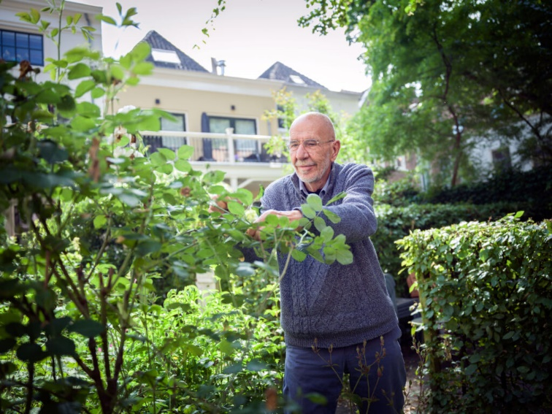
Waarom komen organisaties bij u terecht?
‘Er komt steeds meer bewustzijn bij organisaties dat er iets moet veranderen, dat zijzelf moeten verduurzamen. Vaak ontbreekt de intrinsieke motivatie en blijkt het lastig om de noodzaak van gedragsverandering binnen alle lagen van de organisatie invoelbaar te maken. Toch lukt dat nu steeds vaker: tegenwoordig word ik uitgenodigd op plekken waar dat vroeger echt ondenkbaar was. Zo heb ik bijvoorbeeld gesproken op een top van de hospitalitybranche. Later was ik op een andere bijeenkomst waarvoor ook een cateraar was ingehuurd. De bedrijfsleider van dat cateringbedrijf had op die hospitalitytop mijn verhaal gehoord en heeft zijn bedrijfsfilosofie omgegooid: ze verzorgen nu alleen nog catering op basis van biologische, lokale en duurzame producten.’
U heeft lange tijd als ecoloog en ‘huisfilosoof’ bij Staatsbosbeheer gewerkt. Welke verschuiving heeft u daar in de loop der jaren gezien?
‘Het was mijn taak om met de samenleving in gesprek te zijn, te onderzoeken welke mens- en wereldbeelden zich daar voordoen en wat verschuivingen daarin betekenen voor het beleid van Staatsbosbeheer. En andersom: welke invloed heeft Staatsbosbeheer op de natuurbeleving van mensen? Als je de jaarplanningen en de strategische documenten van dertig jaar geleden vergelijkt met die van nu, zie je een groot verschil. Staatsbosbeheer was een organisatie die de natuur vooral beheerde als een rentmeester en de natuur soms zelfs als een heerser onderwierp. Men dacht bovendien: als mensen meer over de natuur weten, gaan ze er vanzelf van houden.
Nu werkt Staatsbosbeheer volgens het uitgangspunt van partnerschap: we moeten luisteren naar de natuur en met haar samenwerken. Voor boswachters en veldmedewerkers, die meestal buiten zijn, is de natuur altijd een “jij” geweest – een aanwezigheid om mee in gesprek te gaan. Maar nu is er meer harmonie tussen de visie van de mensen die met hun voeten in de klei staan en de managers die de organisatiedoelen formuleren. Een voorbeeld is de beweging rond rewilding, waarbij zowel particuliere landeigenaren als Staatsbosbeheer grondgebied teruggeven aan de natuur. Ja, onze omgeving is een verzameling van “andere-dan-mensen-personen” – zoals de Ojibwe zeggen – en dat bewustzijn begint op steeds meer plekken te groeien.’

https://www.filosofie.nl/filosoof-matthijs-schouten-luister-eens-naar-wat-de-bomen-je-vertellen/
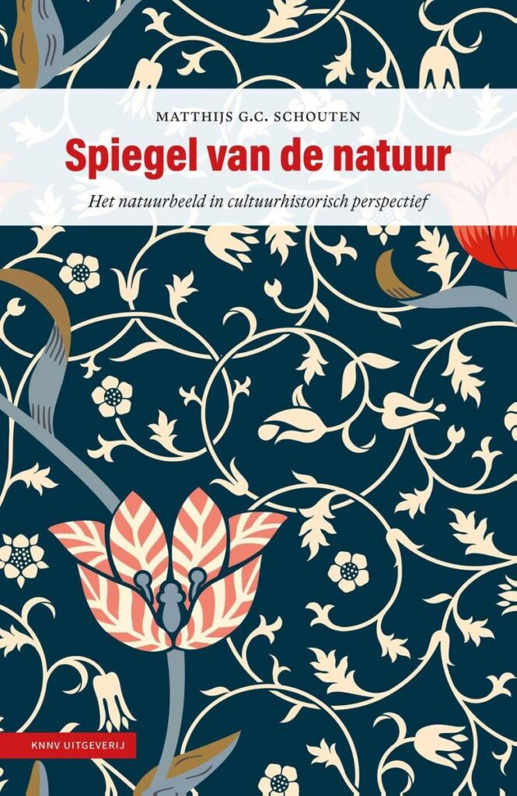
Spiegel van de natuur. Het natuurbeeld in cultuurhistorisch perspectief (e-book)
Matthijs Schouten
KNNV Uitgeverij
392 blz.
€ 9,99

